Pohádkově krásný účes s pomocníky od BaByliss
S koncem roku se blíží i čas sváteční, kdy se chce každá žena cítit výjimečně, kdy chce být jako princezna z pohádky. Pokud už má vybrané své „kouzelné oříšky“ s outfity, zbývá porozhlédnout se po pomocnících, kteří se postarají o pohádkově krásný účes s lehkostí kouzlo připomínající. Neboť vlasy jsou přirozenou korunou ženské krásy.
Rychle, lehce a hladce
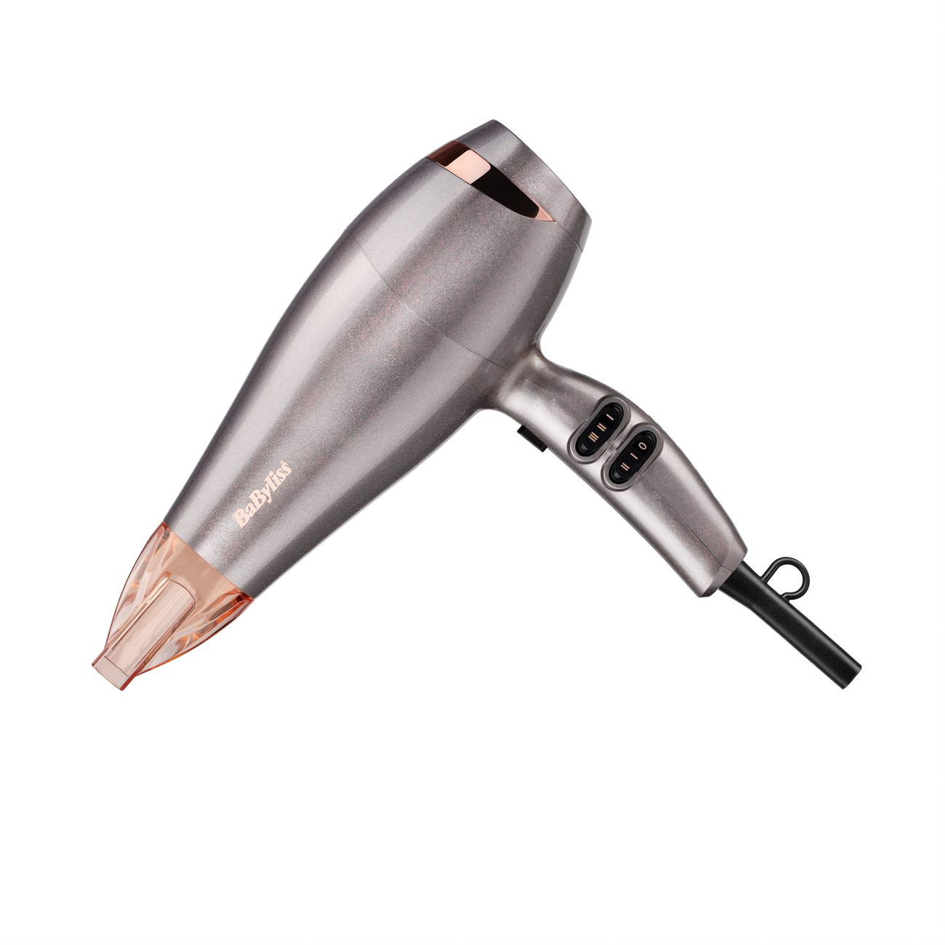
Času, který potřebujeme na přípravy v koupelně, nikdy není dost a každá příležitost ušetřit pár minut má cenu zlata. Při sušení čerstvě umytých vlasů oceníte vysoce výkonný vysoušeč vlasů BaByliss 5336NPE z řady ELEGANCE s příkonem 2 100 W, který vysuší vlasy rychle, a přitom šetrně. Díky ionizační funkci nedochází při vysoušení k rozbíjení vodních kapek na vlasech, vlasy nekrepatí, ale zůstávají zdravé, hladké a lesklé. Fén nabízí tři stupně nastavení teploty a dva stupně rychlosti včetně volby studeného vzduchu pro zafixování účesu. Velmi lehká konstrukce nezatíží ruku při používání, stejně jako zavazadlo v případě, že si ho přibalíte na cesty.
Doporučená cena BaByliss 5336NPE je 1190,- Kč a k dostání je exkluzivně na www.notino.cz.
Nejen tři oříšky patří do jednoho příběhu
Pokud patříte k těm, kdo těžko hledají inspiraci na dárky nejen vánoční, je vysoušeč vlasů BaByliss 5336NPE ideální volbou i pro vás. Je prvním z prémiové řady BaByliss ELEGANCE v provedení Rose Gold, do které v roce 2022 přibude automatická loknovací kulma BaByliss 2660NPE a žehlička BaByliss 2598NPE. Ať už bude dalším „oříškem“ vybraným pro tu vaši princeznu kulma nebo žehlička (romantické „vlnobití“ nebo hladká elegance), bude zřejmé, že si při výběru dárků počínáte rafinovaně, a ještě vám zbude třetí kouzlo „v rukávu“.

O značce BaByliss PARIS:
Francouzská značka BaByliss patří kvalitou produktů a inovacemi mezi špičky evropského trhu. Vznikla v 60. letech minulého století vynálezem francouzského kadeřníka Leliévreho, který vyvinul absolutní novinku té doby – elektrickou kulmu na vlasy. Značka BaByliss jako součást koncernu Conair se stala jedničkou na celosvětovém trhu v kategorii péče o vlasy a také s velkým náskokem nejprodávanější značkou v Evropě v kategorii rovnání vlasů.
BaByliss navrhl a vymyslel automatickou loknovací kulmu, a zároveň tím vytvořil novou kategorii v produktech určených k péči o vlasy. Vývoj automatické kulmy trval celých pět let a BaByliss stále vyvíjí nové produkty, jež jsou vždy revolučními novinkami v oboru na profesionální úrovni, které lze použít i neprofesionálními spotřebiteli.
Značkové výrobky BaByliss využívají kadeřnické salony v Praze, Paříži, Londýně, Stockholmu, Moskvě, Římě, Dubaji nebo v JAR. Díky takto ověřené kvalitě se vybrané výrobky BaByliss prodávají se tří- a víceletou zárukou. Technické parametry produktů jsou na špičkové úrovni, a to jak výkonností motorků, tak i přesností čepelek, které jsou broušené elektrochemickou cestou.
BaByliss nabízí produkty pro ženy i muže – vysoušeče vlasů, žehličky na vlasy i kulmy, zastřihovače vousů i vlasů i intimních chloupků. Jsme velmi rádi, že i zákazníci v České republice budou moci být krásnější s BaByliss a BaByliss MEN.

Kontakt pro média:
Hedvika Přibová
PHOENIX COMMUNICATION
140 00 | Praha 4 | Pod Vilami 785/22
hedvika@phoenixcom.cz
+420 774 273 821

